ГУО “Жуховичская средняя школа”

Фото | Школа, класс, название волонтёрского отряда, кол-во участников, место деятельности, ФИО кому помагали | Краткое описание деятельности (что сделали, когда – дата, и т.д.)
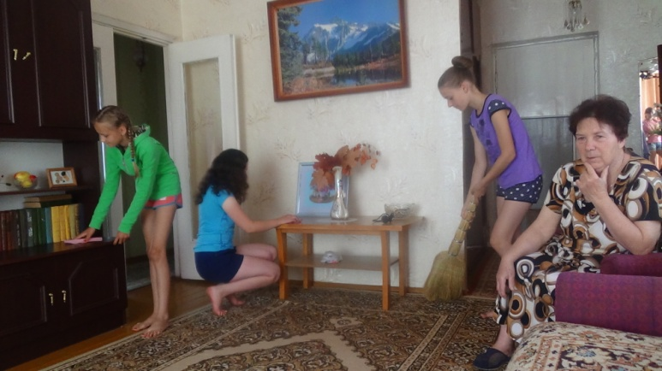 | Жуховичская СШ, члены волонтерского отряда “Добрые сердца”, кол-во 3 чел., аг.Б.Жуховичи,  Оказание помощи Бахар С.П. | Провели уборку в комнате
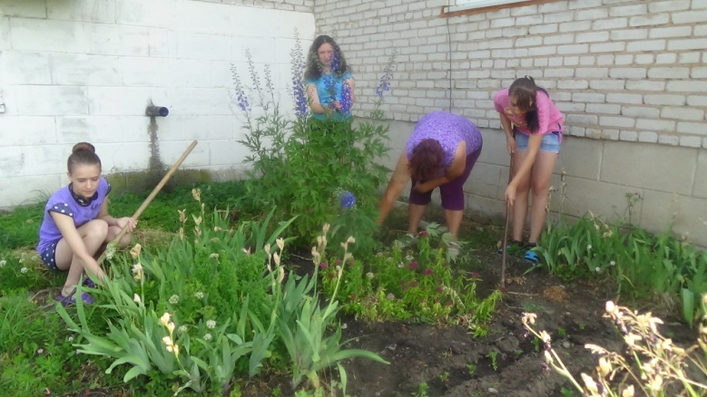 | Жуховичская СШ, члены волонтерского отряда “Добрые сердца”, кол-во 4 чел., аг.Б.Жуховичи,  Оказание помощи Бурец М.А. | Пропололи клумбу возле дома

